尺寸测量用卡尺期间核查记录
（$x−R_{s}$ 控制图）

1.概述（实施方法）
选用138mm长度的长度样品作为核查样品，间隔1个月定期核查游标卡尺，每次测量次数为2次，取均值。
2.过程监视数据（mm）
时 间 | 序 次 | $$x_{i}$$ | $$R_{s},_{i}=|x_{i}−x_{i−1}|$$
2021.1.6 | 1 | 138.00 | -------------------
2021.2.5 | 2 | 138.02 | 0.02
2021.3.5 | 3 | 138.02 | 0
2021.4.6 | 4 | 138.00 | 0.02
2021.5.6 | 5 | 137.98 | 0.02
2021.6.7 | 6 | 138.00 | 0.02
2021.7.7 | 7 | 138.02 | 0.02
均 值 |  | $$\overline{x}=\frac{1}{k}\sum{x_{i}=}\text{138}\text{.}\text{006}$$ | $$\overline{R_{s}}=\frac{1}{k−1}\sum{R_{i}},_{j}=0\text{.}\text{017}$$
注：在测量仪器两次校准之间可有尽量多次同类方式的测量，当没有异常结果的情况可在再作校准前绘制控制图，并分析和保存；当发现异常结果或审核认证需要时，可即时绘制控制图并分析。
3.控制图特定值
$x$图：
$\text{CL}=\overline{x}=\text{138}\text{.}\text{006}$
$$\text{UCL}=\overline{x}+E_{2}\overline{R_{s}}=\text{138}\text{.}\text{006}+2\text{.}\text{660}×0\text{.}\text{017}=\text{138}\text{.}\text{051}$$
$$\text{LCL}=\overline{x}−E_{2}\overline{R_{s}}=\text{138}\text{.}\text{006}−2\text{.}\text{660}×0\text{.}\text{017}=\text{137}\text{.}\text{961}$$
$R_{s}$图：
$$\text{CL}=\overline{R_{s}}=0\text{.}\text{017}$$
$$\text{UCL}=D_{4}\overline{R_{s}}=3\text{.}\text{267}×0\text{.}\text{017}=0\text{.}\text{056}$$
$$\text{LCL}=−−−−−−$$

4.控制图绘制

$x$图：
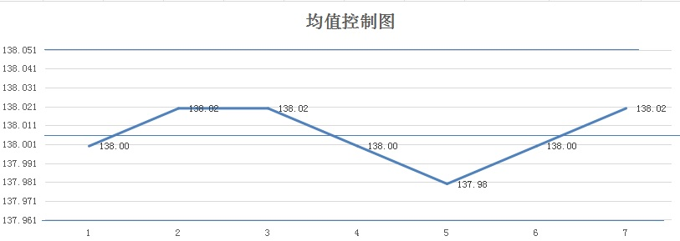

$R_{s}$图：
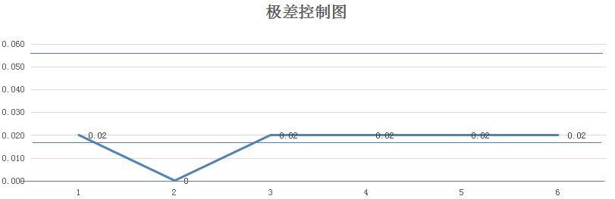

5.控制结果评价： 在控制限以内，过程稳定。

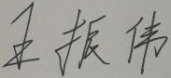
绘制： 审核：
日期：2021.7.7 日期：2021.7.7

附：
控制图系数
组内测量次数 | A₂ | A₃ | E₂ | D₃ | D₄
2 | 1.880 | 2.659 | 2.660 | —— | 3.267
3 | 1.023 | 1.954 | 1.772 | —— | 2.574
4 | 0.729 | 1.628 | 1.457 | —— | 2.282
5 | 0.577 | 1.427 | 1.290 | —— | 2.114
6 | 0.483 | 1.287 | 1.184 | —— | 2.004
7 | 0.419 | 1.182 | 1.109 | 0.076 | 1.924
8 | 0.373 | 1.099 | 1.054 | 0.136 | 1.864
9 | 0.337 | 1.032 | 1.010 | 0.184 | 1.816
10 | 0.308 | 0.975 | 0.975 | 0.223 | 1.777

